 | 模块区域 | 参数名称 (Parameter) | 当前设置 (Value) | 参数含义与功能解析
作者图（k=12） | 关键词 |名词短语(Keyword |Phrase) | 排序方式​ | By Degree | 按照度数中心性排序显示。这意味着在网络中起“桥梁”作用的枢纽节点会优先显示标签。
 |  | Threshold (阈值)​ | 10 | 显示门槛。只有指标（如出现频次或中心性）大于10的节点，才会显示其关键词标签。
 | 节点标签(Node Labels) | 排序方式​ | By Citation | 按照被引频次排序。被引用次数越高的文献/作者，越容易显示标签。
 |  | Threshold (阈值)​ | 30 | 被引频次大于30的节点才会显示标签。
机构（k=15） | 关键词 |名词短语(Keyword |Phrase) | 排序方式​ | By Degree
 |  | Threshold (阈值)​ | 10
 | 节点标签(Node Labels) | 排序方式​ | By Citation
 |  | Threshold (阈值)​ | 30
关键词（k=10） | 关键词 |名词短语(Keyword |Phrase) | 排序方式​
 |  | Threshold (阈值)​ | 56
 | 节点标签(Node Labels) | 排序方式​
 |  | Threshold (阈值)​ | 30
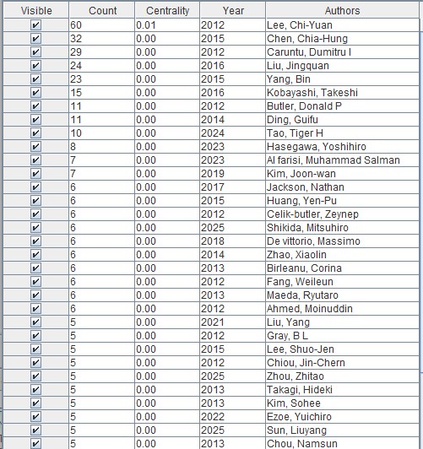
截取的前10作者
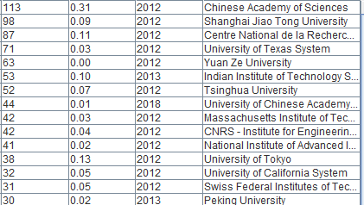
截取的前10机构
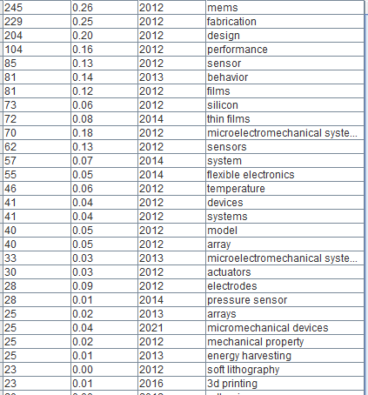
前20关键词

